Projekt
ŠABLONY NA GVM
Gymnázium Velké Meziříčí
registrační číslo projektu: CZ.1.07/1.5.00/34.0948

IV-2 Inovace a zkvalitnění výuky směřující k rozvoji matematické gramotnosti žáků středních škol

ANALYTICKÁ GEOMETRIE PARABOLY

Autor | Jana Homolová
Jazyk | čeština
Datum vytvoření | 4. 11. 2012
Cílová skupina | žáci 18 – 19 let
Stupeň a typ vzdělávání | gymnaziální vzdělávání
Druh učebního materiálu | vzorové příklady a příklady k procvičení
Očekávaný výstup | žák zná definici paraboly a její analytické vyjádření vrcholovou i obecnou rovnicí, umí určit charakteristiky paraboly, ovládá řešení úloh o vzájemné poloze přímky a paraboly
Anotace | materiál je vhodný nejen k výkladu a procvičování, ale i k samostatné práci žáků, k jejich domácí přípravě, velké uplatnění najde zejména při přípravě žáků k maturitní zkoušce
Řešené příklady:

1) Napište vrcholovou rovnici paraboly, je-li dáno:
a) vrchol $V\left[0;0\right]$ a ohnisko $F\left[0; -8\right]$,
b) vrchol $V\left[0;0\right]$ a rovnice řídící přímky $d:x=-2$,
c) vrchol $V\left[-3;-2\right]$ a rovnice řídící přímky $d:y=-3$,
d) ohnisko $F\left[2;1\right]$ a rovnice řídící přímky $d:x=7$.

Řešení:
a) Ze zadání zjistíme, že se jedná o parabolu typu
Rovnice má tvar $x^{2}=-2py$. Je tedy nutné určit parametr p. Platí: $\frac{p}{2}=\left|VF\right|⇒ \frac{p}{2}=8 ⇒p=16$
Parabola má rovnici: $x^{2}=-32y$

b) Ze zadání vyplývá, že se jedná o parabolu typu
Rovnici hledáme ve tvaru $y^{2}=2px$. Musíme určit parametr p. Platí: $\frac{p}{2}=\left|dV\right|⇒ \frac{p}{2}=2 ⇒p=4$
Parabola má rovnici: $y^{2}=8x$

c) Toto zadání určuje parabolu typu
Rovnice je tvaru ${\left(x-m\right)}^{2}=2p\left(y-n\right)$. I v tomto případě je nutné určit hodnotu parametru p. Určíme jej stejně jako v zadání b: $\frac{p}{2}=\left|dV\right|⇒ \frac{p}{2}=1 ⇒p=2$
Parabola má rovnici: ${\left(x+3\right)}^{2}=4\left(y+2\right)$

d) Poslední zadání určuje parabolu typu
V tomto případě má rovnice paraboly tvar ${\left(y-n\right)}^{2}=-2p\left(x-m\right)$. Pro parametr p platí:
$\left|dF\right|=p ⇒p=5$. Uprostřed mezi řídící přímkou a ohniskem leží vrchol paraboly ⇒$V\left[4,5;1\right]$.
Parabola má rovnici: ${\left(y-1\right)}^{2}=-10\left(x-4,5\right)$

2) Napište vrcholovou rovnici paraboly, která prochází bodem $A\left[4;5\right]$, její osa má rovnici $x=2$ a tečna ve vrcholu je přímka o rovnici $y-1=0$.

Řešení:
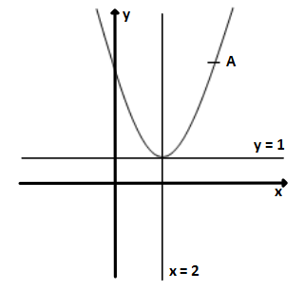
Situaci zakreslíme do soustavy souřadné. Je vidět, že rovnici paraboly budeme hledat ve tvaru ${\left(x-m\right)}^{2}=2p\left(y-n\right).$ Snadno určíme souřadnice vrcholu paraboly $⇒V\left[2;1\right]$.
Do rovnice paraboly dosadíme souřadnice bodu A i vrcholu V a určíme hodnotu parametru p.
$${\left(4-2\right)}^{2}=2p\left(5-1\right) ⇒2p=1$$
Parabola má rovnici: ${\left(x-2\right)}^{2}=y-1$

3) Napište rovnici paraboly, která prochází body $A\left[1;2\right], B\left[-1;5\right], C\left[7;5\right].$

Řešení:
Zakreslíme-li si body do soustavy souřadné, uvědomíme si, že rovnice paraboly bude mít tvar: ${\left(x-m\right)}^{2}=2p\left(y-n\right)$
Z polohy bodů B a C určíme rovnici osy paraboly $x=3$ a tím zároveň známe x-ovou souřadnici vrcholu.
Nyní ještě musíme určit n, p. Určíme řešením soustavy rovnic:
$${\left(1-3\right)}^{2}=2p\left(2-n\right)$$
$${\left(-1-3\right)}^{2}=2p\left(5-n\right)$$
$$4=2p\left(2-n\right)$$
$$16=2p\left(5-n\right)$$
$$2=p\left(2-n\right)⇒p=\frac{2}{2-n}$$
$$8=p\left(5-n\right)$$
$$8=\frac{2}{2-n}∙\left(5-n\right) ⇒16-8n=10-2n ⇒n=1$$
A dopočítáme p: $p=\frac{2}{2-1}=2$
Parabola má rovnici: ${\left(x-3\right)}^{2}=4\left(y-1\right)$
Poznámka: 1)Úlohu lze řešit přes soustavu tří rovnic s neznámými m, n, p:
$${\left(1-m\right)}^{2}=2p\left(2-n\right)$$
$${\left(-1-m\right)}^{2}=2p\left(5-n\right)$$
$${\left(7-m\right)}^{2}=2p\left(5-n\right)$$
2) Můžeme také využít rovnici kvadratické funkce $y=ax^{2}+bx+c$ a řešit soustavu rovnic s neznámými a, b, c:
$$2=a+b+c$$
$$5=a-b+c$$
$$5=49a+7b+c$$
4) Ukažte, že rovnice $2x^{2}-6x-10y-3=0$ je rovnicí paraboly. Určete její charakteristiky. Parabolu zakreslete do soustavy souřadné a vypočítejte souřadnice jejích průsečíků s osami.

Řešení:
Rovnici upravíme na vrcholový tvar:
$$2\left(x^{2}-3x\right)-10y-3=0$$
$$2{\left(x-\frac{3}{2}\right)}^{2}-2∙\frac{9}{4}=10y+3$$
$$2{\left(x-\frac{3}{2}\right)}^{2}=10y+\frac{15}{2}$$
$${\left(x-\frac{3}{2}\right)}^{2}=5y+\frac{15}{4}$$
$${\left(x-\frac{3}{2}\right)}^{2}=5\left(y+\frac{3}{4}\right)$$
Jedná se o parabolu, jejíž osa je rovnoběžná s osou y a parametr $p=\frac{5}{2}$.
Vrchol paraboly: $V\left[\frac{3}{2};-\frac{3}{4}\right]$
Ohnisko paraboly: $F\left[\frac{3}{2};-\frac{3}{4}+\frac{5}{4}\right] ⇒F\left[\frac{3}{2};\frac{1}{2}\right]$
Rovnice řídící přímky d: $y=-\frac{3}{4}-\frac{5}{4} ⇒y=-2 ⇒y+2=0$
Osa paraboly o: $x=\frac{3}{2}$
Průsečík s osou y: do rovnice paraboly dosadit x = 0 $⇒ A\left[0;-\frac{3}{10}\right]$
Průsečíky s osou x: do rovnice paraboly dosadit y = 0 a řešit kvadratickou rovnici
$$2x^{2}-6x-3=0$$
$$x_{1,2}=\frac{6±\sqrt{36+24}}{4}=\frac{3±\sqrt{15}}{2} ⇒B\left[\frac{3+\sqrt{15}}{2};0\right], C\left[\frac{3-\sqrt{15}}{2};0\right]$$

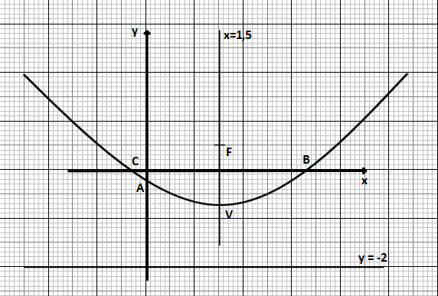
5) Určete souřadnice vrcholů a délku strany rovnostranného trojúhelníka vepsaného do paraboly $y^{2}=5x$ tak, že jeden vrchol trojúhelníka splývá s vrcholem paraboly.

Řešení:
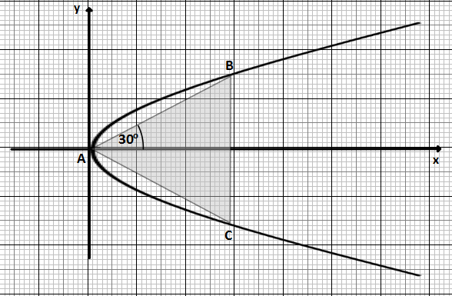

Z obrázku je patrné, že body B a C mají stejnou x-ovou souřadnici a jejich y-ové souřadnice jsou opačná čísla. Přímka AB má směrový úhel 30° a tedy rovnici $y=\frac{\sqrt{3}}{3}x$.
Souřadnice bodu B určíme, vyřešíme-li soustavu rovnic:
$$y^{2}=5x a y=\frac{\sqrt{3}}{3}x ⇒$$
$${\left(\frac{\sqrt{3}}{3}x\right)}^{2}=5x ⇒\frac{1}{3}x^{2}-5x=0 ⇒ x^{2}-15x=0 ⇒x\left(x-15\right)=0 ⇒ x_{1}=0, x_{2}=15$$
Dopočítáme y-ové souřadnice $⇒ y_{1}=0, y_{2}=5\sqrt{3}$
Vrcholy trojúhelníka mají souřadnice: $A\left[0;0\right], B\left[15;5\sqrt{3}\right], C\left[15;-5\sqrt{3}\right]$
Zbývá určit velikost strany trojúhelníka.
$$\left|AB\right|=\sqrt{{\left(b_{1}-a_{1}\right)}^{2}+{\left(b_{2}-a_{2}\right)}^{2}}= \sqrt{{15}^{2}+{\left(5\sqrt{3}\right)}^{2}}=\sqrt{225+75}=\sqrt{300}=10\sqrt{3}$$

6) Určete nejkratší vzdálenost bodu na parabole $y^{2}=10x$ od přímky $p:2x-y+2=0.$

Řešení:
Nejkratší vzdáleností je vzdálenost dané přímky p od bodu dotyku T tečny paraboly t rovnoběžné s přímkou p.
Přímka p a tečna paraboly t s ní rovnoběžná budou mít stejné směrnice.
Směrnicový tvar přímky p: $y=2x+2 ⇒ k_{p}=2$
Rovnice tečny t k dané parabole bude mít tvar: $yy_{T}=5\left(x+x_{T}\right) ⇒y=\frac{5}{y_{T}}\left(x+x_{T}\right) ⇒ k_{t}=\frac{5}{y_{T}}$
Porovnáním obou směrnic vypočítáme y-ovou souřadnici bodu dotyku: $y_{T}=\frac{5}{2}$
Bod dotyku leží na parabole, proto z její rovnice určíme x-ovou souřadnici bodu dotyku:
$$x_{T}=\frac{y_{T}^{2}}{10} ⇒ x_{T}=\frac{5}{8}$$
Bod dotyku má souřadnice: $T\left[\frac{5}{8};\frac{5}{2}\right]$
Vypočítáme vzdálenost bodu T od přímky p.
$$\left|Tp\right|=\frac{\left|ax_{T}+by_{T}+c\right|}{\sqrt{a^{2}+b^{2}}}=\frac{\left|2∙\frac{5}{8}-\frac{5}{2}+2\right|}{\sqrt{4+1}}=\frac{\frac{3}{4}}{\sqrt{5}}=\frac{3}{4\sqrt{5}}=\frac{3\sqrt{5}}{20}$$

7) Napište rovnici paraboly, která má osu rovnoběžnou s některou souřadnicovou osou, vrchol $V\left[-1;5\right]$ a na ose x vytíná tětivu o délce 10.

Řešení:
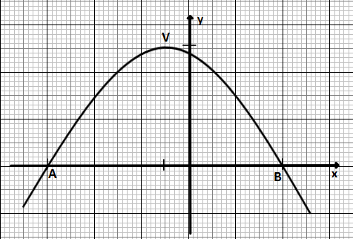
Zakreslíme-li si situaci, bude řešení snadné.
Parabola má rovnici ve tvaru: ${\left(x-m\right)}^{2}=-2p\left(y-n\right)$
Souřadnice vrcholu jsou dané, zbývá určit parametr p.
Jestliže tětiva na ose x má velikost 10, tak body A a B mají souřadnice: $A\left[-6;0\right], B\left[4;0\right]$
Dosadíme-li nyní do rovnice paraboly souřadnice vrcholu a jednoho z bodů A, B, vypočítáme parametr p.
$${\left(4+1\right)}^{2}=-2p\left(0-5\right) ⇒p=2,5$$
Rovnice paraboly: ${\left(x+1\right)}^{2}=-5\left(y-5\right)$

Příklady k procvičování:

1) Napište vrcholovou rovnici paraboly, je-li dáno:
a) ohnisko $F\left[5;-3\right]$ a rovnice řídící přímky $d:y=-1$,
b) vrchol $V\left[3;-4\right]$ a rovnice řídící přímky $d:x=5$,
c) vrchol $V\left[-2;1\right]$ a ohnisko $F\left[-2;4\right]$,
d) vrchol $V\left[-4;-2\right]$, bod A$\left[-1;2\right]$ a osa paraboly rovnoběžná s osou x.
(správné řešení: a) ${\left(x-5\right)}^{2}=-4\left(y+2\right)$; b) ${\left(y+4\right)}^{2}=-8\left(x-3\right)$;
c) ${\left(x+2\right)}^{2}=12\left(y-1\right)$; d) ${\left(y+2\right)}^{2}=\frac{16}{3}\left(x+4\right)$)

2) Určete parametr, souřadnice vrcholu a ohniska, rovnici osy a rovnici řídící přímky paraboly $y^{2}-7x-6y-19=0$.
(správné řešení: $p=\frac{7}{2};V\left[-4;3\right];F\left[-\frac{9}{4};3\right];o:y=3;d:x=-\frac{23}{4}$)

3) Napište vrcholovou rovnici paraboly ($o∥x^{+}$), jsou-li dány její tři body: $A\left[-5;3\right], B\left[1;9\right], C\left[-\frac{7}{2};6\right]$.
(správné řešení: ${\left(y-3\right)}^{2}=6\left(x+5\right)$)

4) Vyšetřete vzájemnou polohu paraboly $y^{2}=9x$ a přímky $3x-7y+30=0$. A pokud existují společné body, určete jejich souřadnice.
(správné řešení: přímka je sečnou, $A\left[4;6\right], B\left[25;15\right]$)

5) Napište rovnici tečny paraboly $y^{2}-8x-6y-63=0$ v bodě dotyku $T\left[-1;?\right]$.
(správné řešení: $x-2y+23=0, x+2y+11=0$)

6) Napište rovnici paraboly s vrcholem v počátku soustavy souřadné, s osou v ose x, jestliže se dotýká přímky $p:2x+3y+18=0$.
(správné řešení: $y^{2}=16x$)

7) Ve kterém svém bodě má parabola $y^{2}=10x$ tečnu svírající s osou x úhel $φ=45°$.
(správné řešení: $T_{1}\left[\frac{5}{2};5\right], T_{2}\left[\frac{5}{2};-5\right]$)

8) Napište rovnice tečen paraboly $y^{2}=8x$ vedených z bodu $M\left[-7;5\right]$. Pak určete, jak velký úhel tečny svírají.
(správné řešení: $2x-7y+49=0, x+y+2=0, φ=60°57´$)

Použité zdroje a literatura:
KOČANDRLE, Milan a Leo BOČEK. Matematika pro gymnázia: analytická geometrie. 2., upr. vyd. Praha: Prometheus, 2001, 220 s. Učebnice pro střední školy (Prometheus). ISBN 80-719-6163-9.
PETÁKOVÁ, Jindra a Leo BOČEK. Matematika: příprava k maturitě a k přijímacím zkouškám na vysoké školy. 1. vyd. Praha: Prometheus, 1998, 303 s. Učebnice pro střední školy (Prometheus). ISBN 80-719-6099-3.
FUCHS, Eduard a Josef KUBÁT. Standardy a testové úlohy z matematiky pro čtyřletá gymnázia: příprava k maturitě a k přijímacím zkouškám na vysoké školy. 1. vyd. Praha: Prometheus, 1998, 147 s. Učebnice pro střední školy (Prometheus). ISBN 80-719-6095-0.
KUBÁT, Josef, Dag HRUBÝ a Josef PILGR. Sbírka úloh z matematiky pro střední školy: maturitní minimum. 1. vyd. Praha: Prometheus, 1996, 195 s. Učebnice pro střední školy (Prometheus). ISBN 80-719-6030-6.
BUŠEK, Ivan, Božena MANNOVÁ, Jaroslav ŠEDIVÝ a Beloslav RIEČAN. Sbírka úloh z matematiky pro III. ročník gymnázií. 1. vyd. Praha: SPN, 1987.
BUŠEK, Ivan. Řešené maturitní úlohy z matematiky. 1. vydání. Praha: SPN, 1985.
BENDA, Petr. A KOL. Sbírka maturitních příkladů z matematiky. 8. vydání. Praha: SPN, 1983.
VEJSADA, František a František TALAFOUS. Sbírka úloh z matematiky pro gymnasia. 1. vydání. Praha: SPN, 1969.
POLÁK, Josef. Přehled středoškolské matematiky. 4. vydání. Praha: SPN, 1983.

